*Testare program – Simulare aplicatie*

1. Testare functionalitate buton „Next” :

* Pentru a observa functionalitatea corecta a afisat contorul ce schimba ordinea fotografiilor;

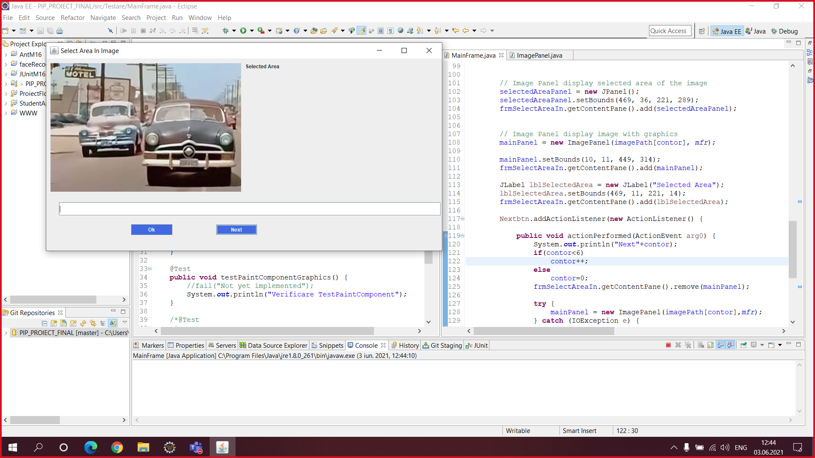

*Fig.1 : Imagine initiala*

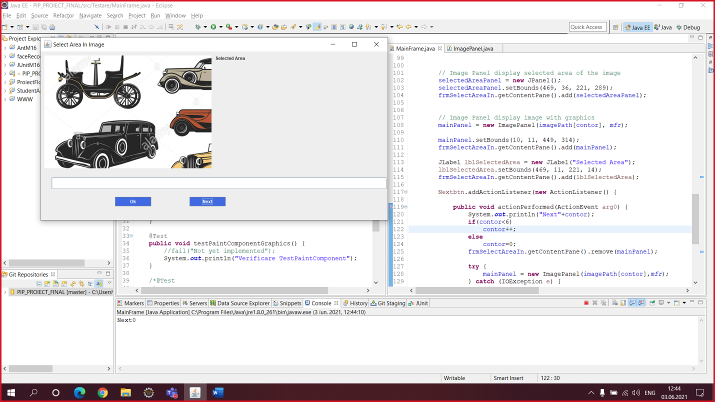

*Fig. 2: Se printeaza primul next si se schimba imaginea*

* Se suprasolicita butonul „Next” si se observa functionalitatea cursiva a contorului pentru cele 7 imagini (intervalul indexului : 0-6).

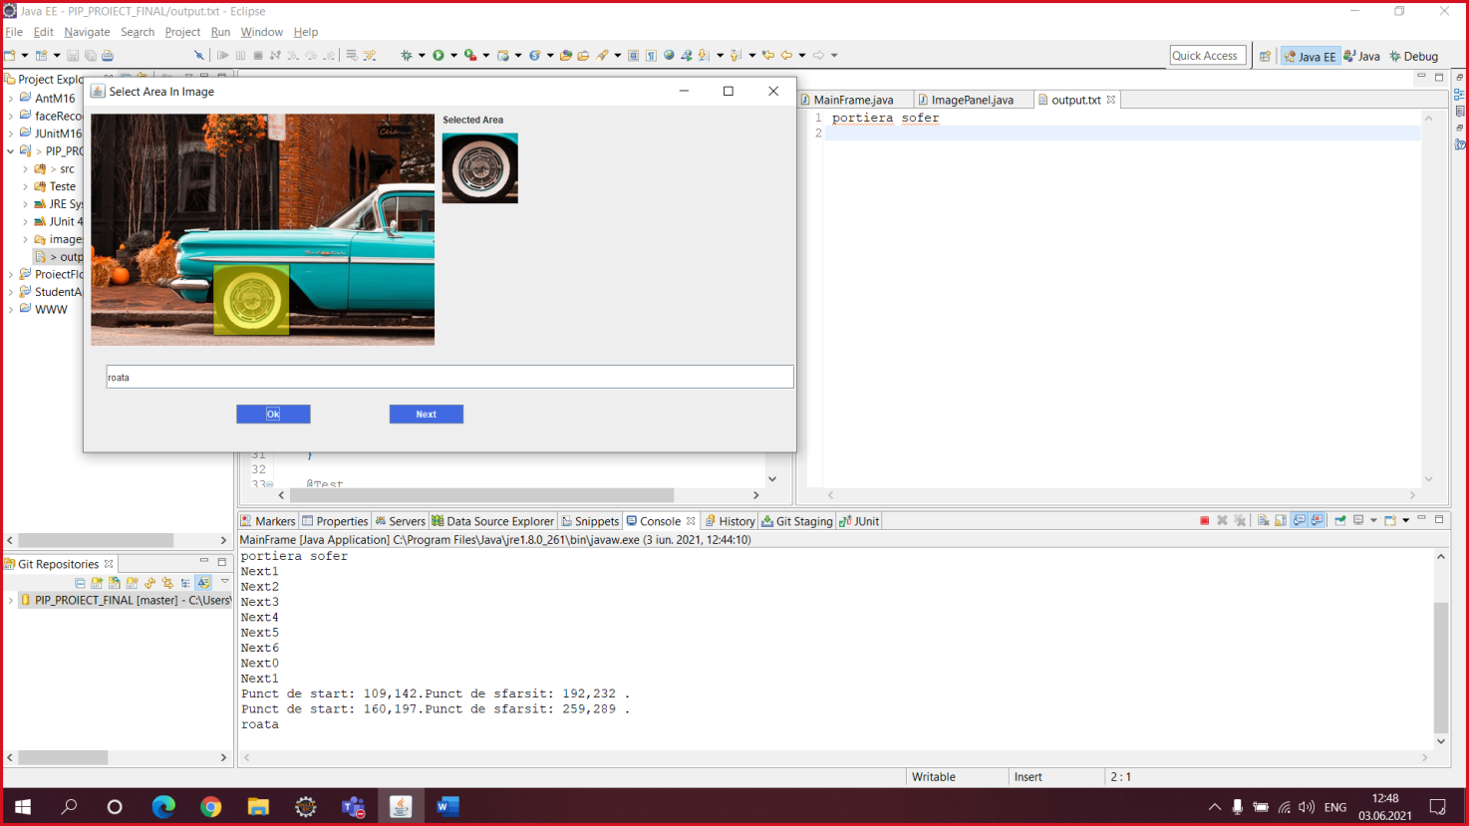

*Fig. 3: Suprasolicitarea butonul de next*

1. Testarea formarii dreptunghiurilor:

* Dreptunghiul se creaza prin unirea unui set de puncte parcate de utilizator cu mouse-ul (diagonala trasata intre primul click si eliberarea sa la punctul de sfarsit: metoda selectarii unei zone);
* S-a ales sa printam coordonatele primului si ultimului punct ale zonei selectate pentru a observa functionalitatea optima („Punct de start: x, y. Punct de sfarsit: x, y.”);
* De asemenea, s-a copiat zona selectata si se introduce in fereastra „Selected Area”;

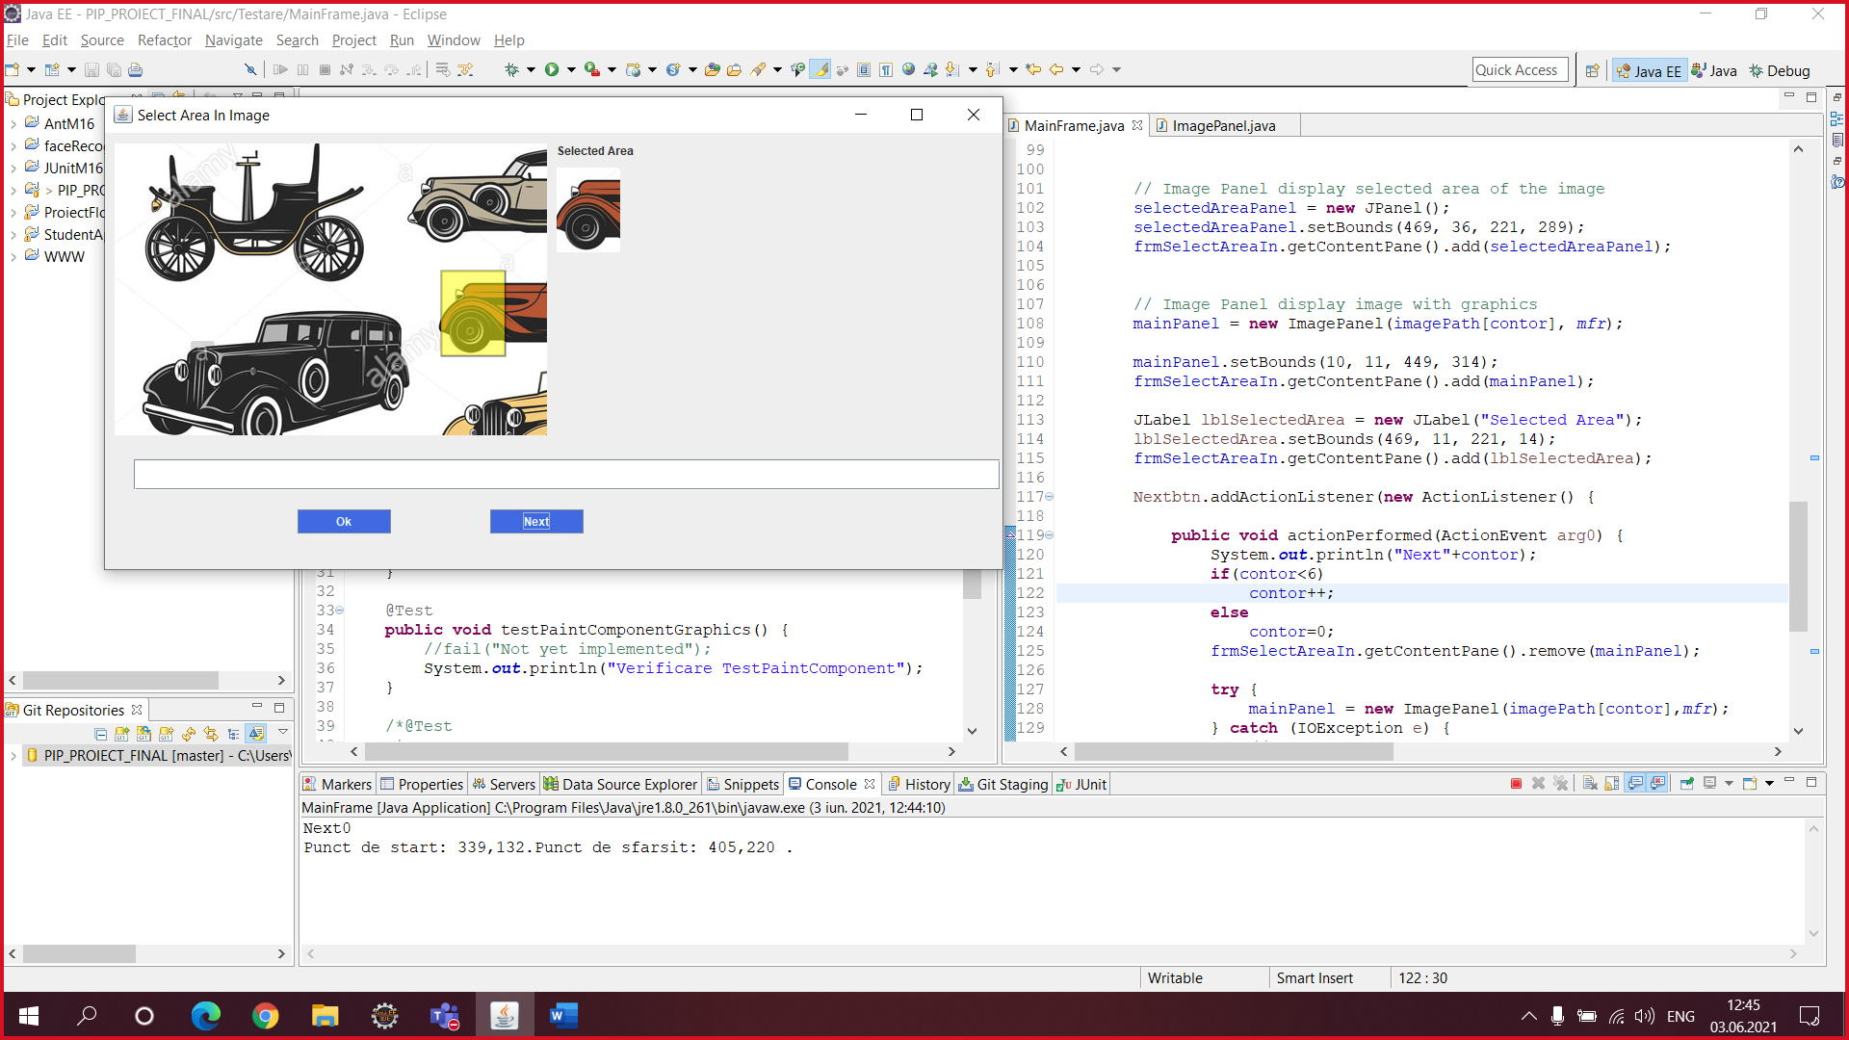

*Fig. 4: Crearea dreptunghiului*

* Se testeaza depasirea zonei din imagine si se observa mesajul de eroare furnizat de program.

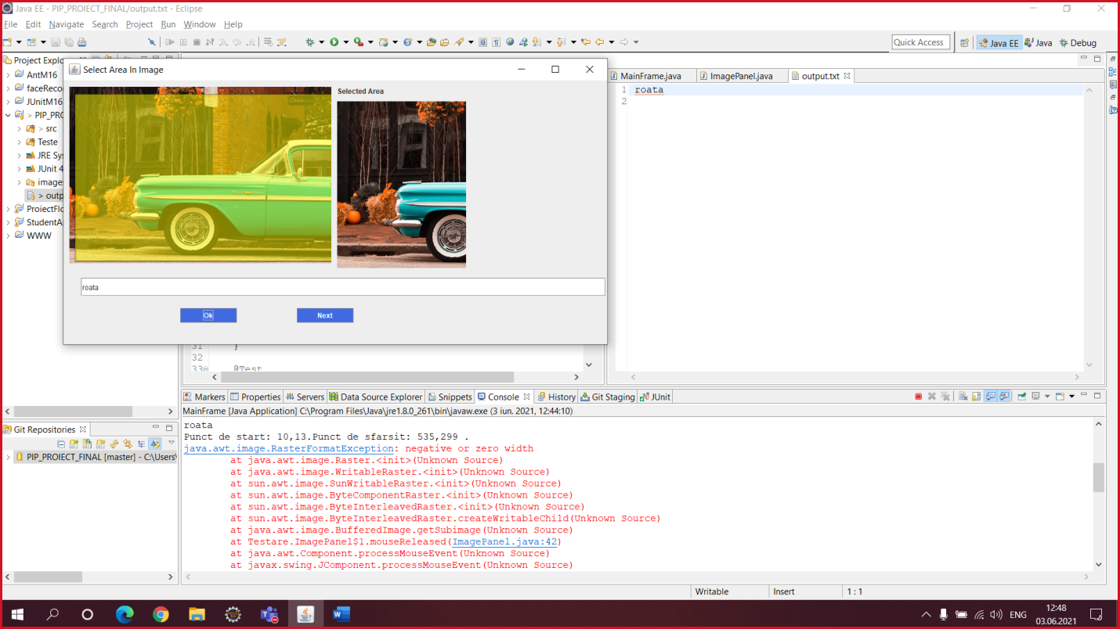

*Fig. 5: Fortarea zonei*

1. Testarea printarii mesajului introdus de utilizator prin botonul „OK”:

* Dupa selectarea zonei dorite, utilizatorul are facilitatea de a atasa comentarii;
* La apasarea butonului „OK”, mesajul introdus de afiseaza pe consola si in fisier;

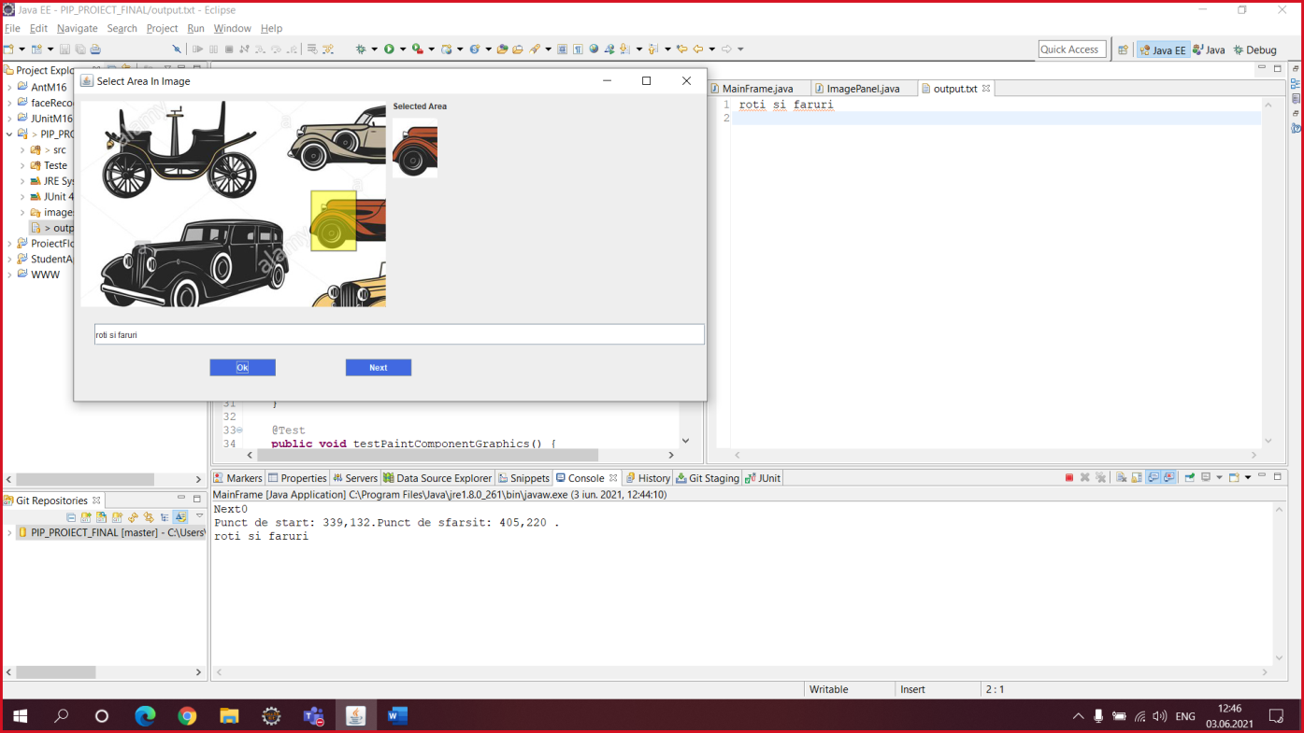

*Fig. 6: Printare mesaj*

* Se observa functionalitatea si pentru mai multe zone selectate pentru aceeasi imagine.

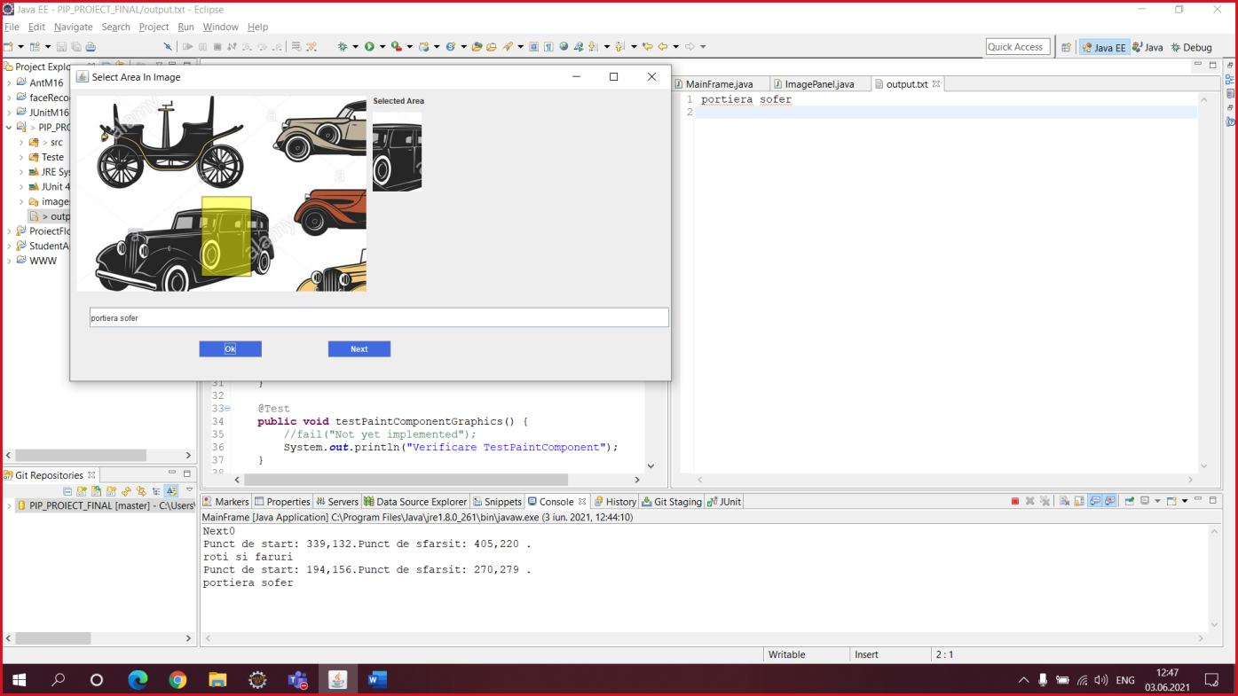

*Fig. 7: Selectarea altei zone*

1. Testarea realizata in JUnit pentru cele doua clase:

* Se observa functionalitatea programului supus testarii.

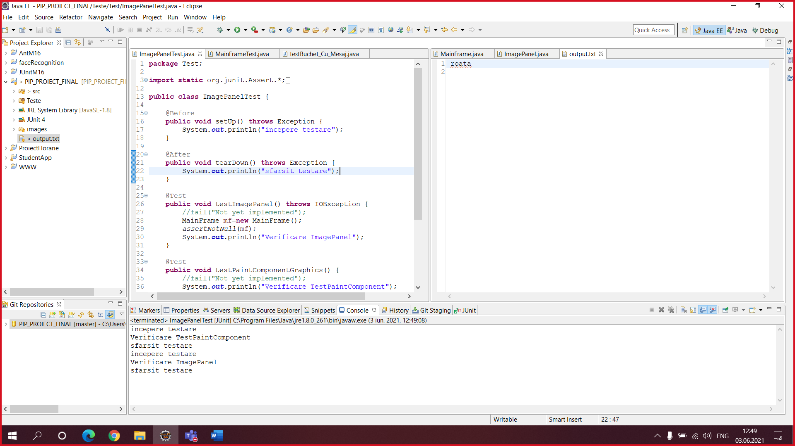

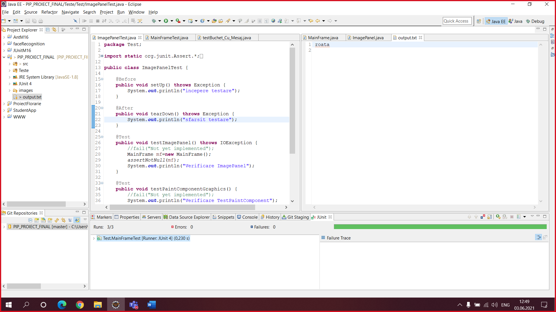

*Fig. 8: Test pentru ImagePanel*

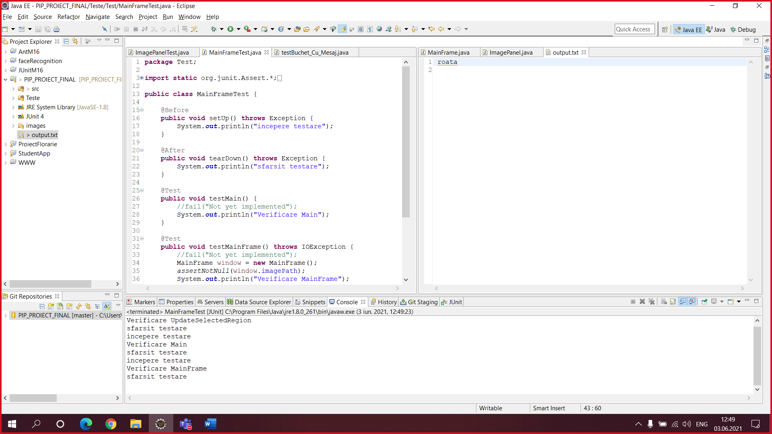

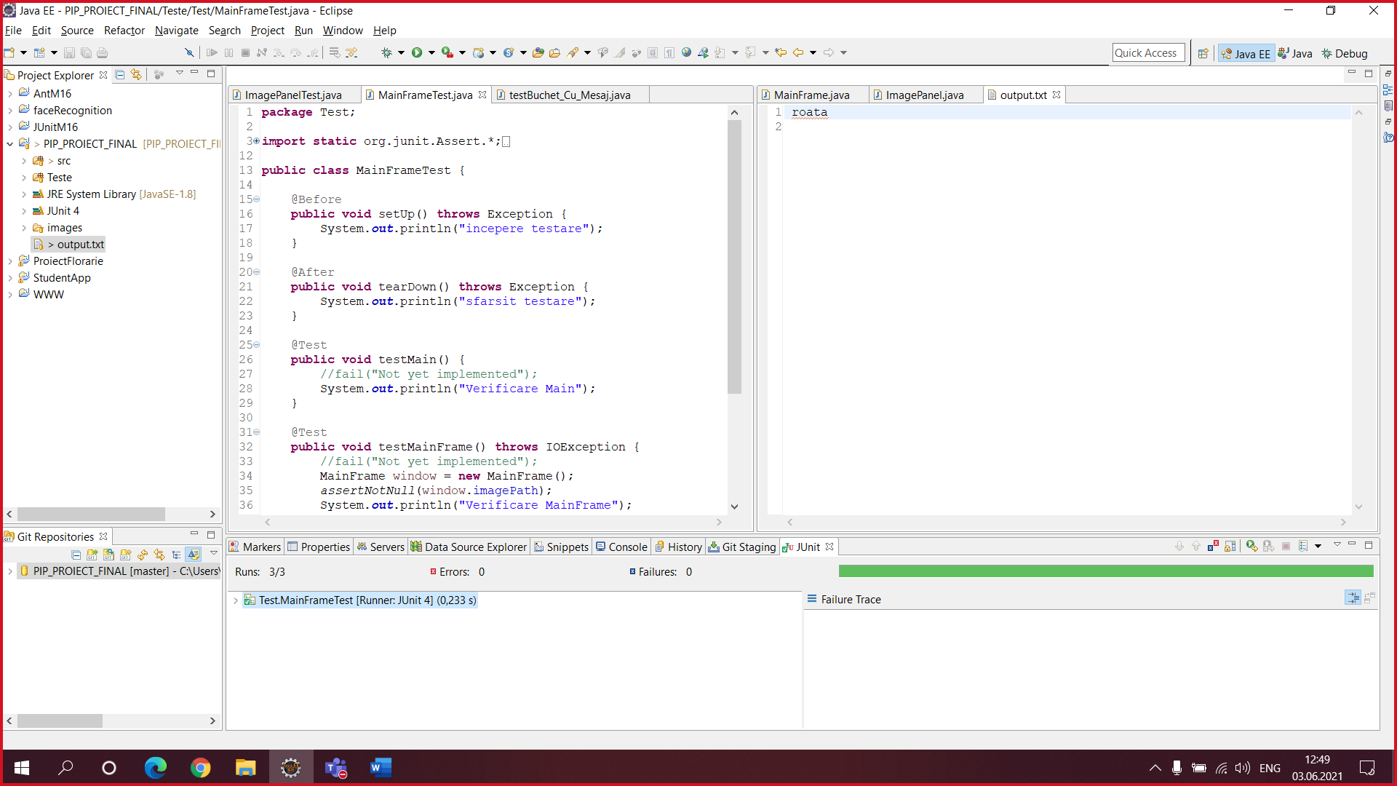

*Fig. 9: Test pentru MainFrame*